通惠期货研究发展中心
核心观点：技术性反弹，等待美联储会议

股指期货日报 2016年4月26日
医药行业
联系人：傅文浩
联系方式：021*68864418
一、股指期货指数走势
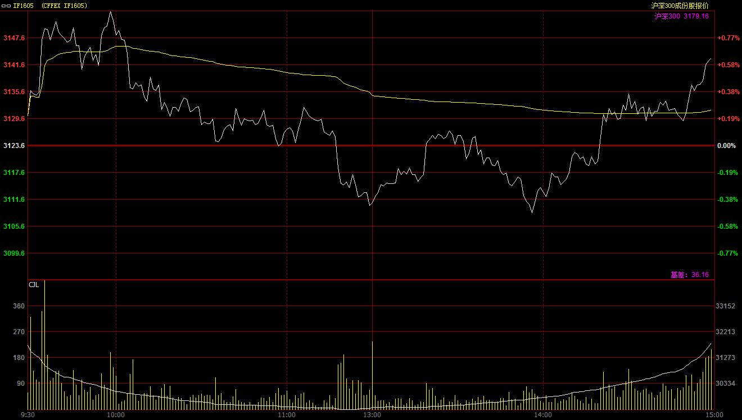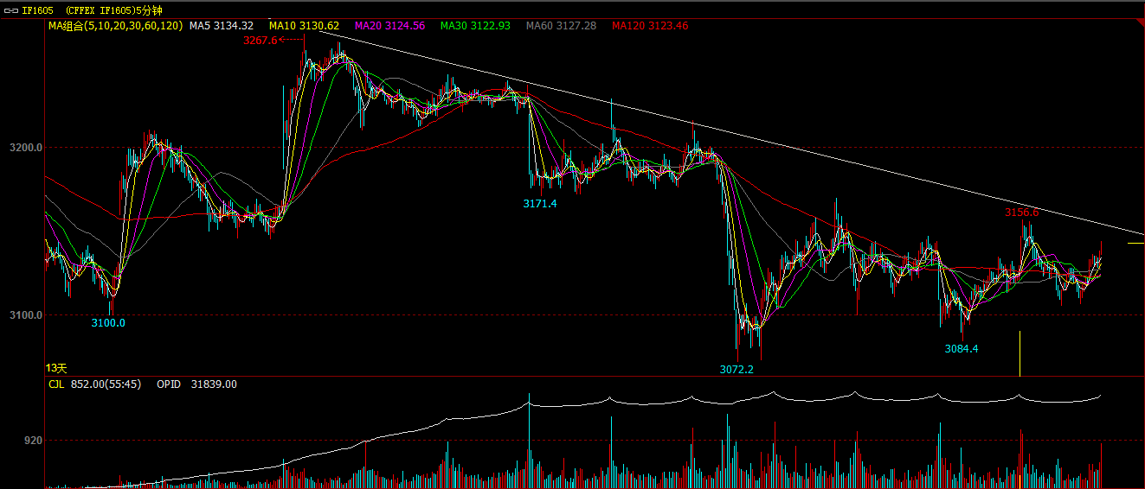
期指1605合约今日跳空高开于3130.2点，开盘之后期指快速上行，最高探至3157.4点。但随着空头资金的逐步介入，期指在十点以后出现震荡回落态势，指数在午后探至全天最低点3105.2点。最后半个小时，权重以及题材股纷纷发力上涨，上证指数放量拉升近30点；受此提振，期指也出现快速拉升，指数重新回到开盘区间。最终，期指主力1605合约报收于3143点，较前一交易日上涨19.4点，涨幅0.62%。现货300指数最终报收于3179.16点，较前一交易日上涨19.4点，涨幅0.62%。从日K线来看，期指以阳十字星报收，指数连续第四日收于当前区间，多空资金争夺明显，短期均线出现粘合；技术指标方面，KDJ逐步走出“金叉”形态，短期指数处于调形态的过程中。从五分钟K线来看，期指在3080一线形成双底，但短期指数接近上方压力线，基于之前走势期指上方压力或在3160一线，短期突破概率较大，但整体震荡趋势暂未改变。

名称 | 收盘价 | 涨跌 | 涨跌幅 | 成交量 | 持仓量
沪深300 | 3,179.16 | 17.13 | 0.54 | 5902073400
期指1605合约 | 3143 | 19.4 | 0.62 | 15821 | 31839
二、股指期货期现价差
 | 期货价格 | 现货价格 | 前一交易日价差 | 今日期现价差 | 较前一交易日变化
IF1605 | 3143 | 3179.16 | -34.43 | -36.16 | -1.73

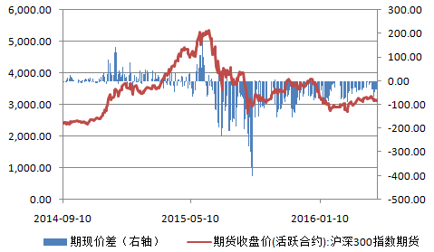
截止到今日收盘，期指1605合约贴水现货300指数36.16点，贴水幅度较昨日扩大1.73点。期指1606合约贴水期指主力合约41点。整体市场仍处于反向市场，市场投资者对于后市仍有一定担忧，但市场情绪较之前段时间已有所好转。

三、结论
今日期指连续第四天震荡，上证指数也进一步缩量，短期市场似乎越来越接近“变盘”。而从市场来看，我们认为短期已出现四个利多因素。第一、央行连续数天的大量“放水”初见成效，7天及14天回购利率出现下跌；第二、商品市场监管加力，股市、期市“跷跷板”效应开始显现；第三、上证指数日K线出现量价背离，短期指数有修复需求；最后，今日最后半小时市场增量上行，短期资金面或有所改善。因此，在这四个因素提振下，期指明日或仍有技术性反弹，但基于明天晚上美联储议息会议不确定性，震荡格局暂难以改变，建议投资者仍然维持区间操作思路，不宜追涨杀跌。

免责声明：本报告中的信息均来源于已公开的资料，我公司对这些信息的准确性及完整性不作任何保证，不保证该信息未经任何更新，也不保证本公司做出的任何建议不会发生任何变更。在任何情况下，报告中的信息或所表达的意见并不构成所述品种买卖的出价或询价。本报告版权归通惠期货研究发展中心所有。未获得通惠期货研究发展中心书面授权，任何人不得对本报告进行任何形式的发布、复制。如引用、刊发，需注明出处为“通惠期货发展研究中心”，且不得对本报告进行有悖原意的删节和修改。

